ترجمة القطعة الاولى ص 7
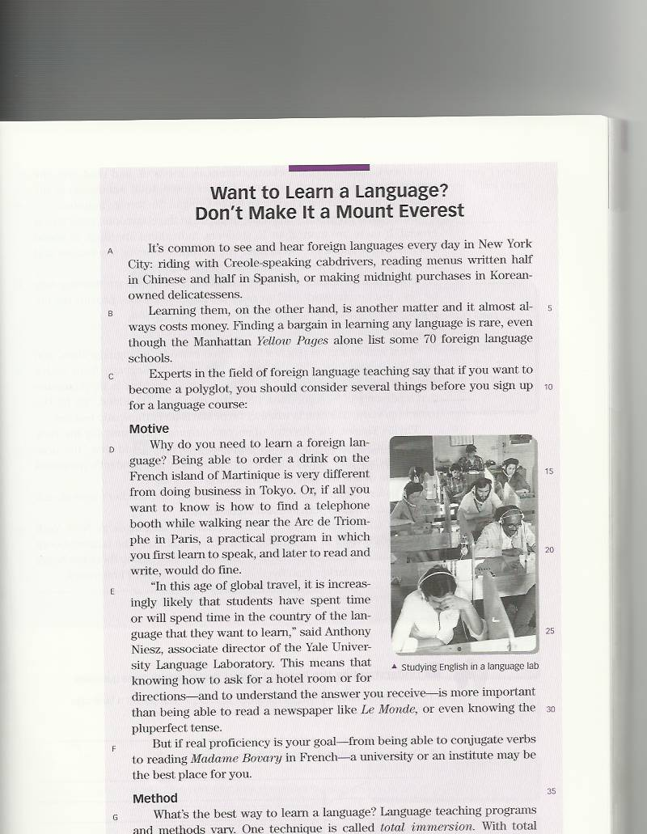
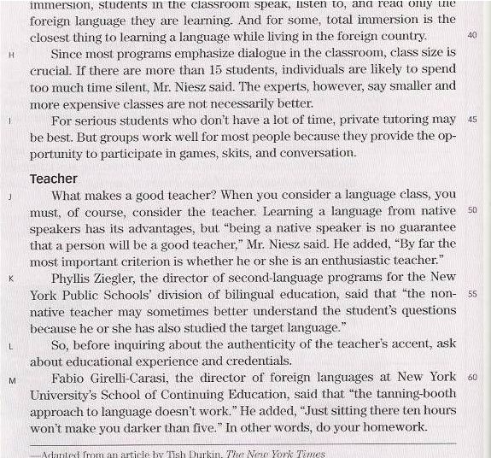

Want to learn a language ?
Don’t make it a mount Everest
من الشائع ان ترى وتسمع اللغات الاجنبيه كل يوم في مدينة نيويورك : الركوب مع سائقي التاكسي المتحدثين بالعاميه , قراءة القوائم التي كتبت نصفها بالصيني ونصفها بالاسباني , او الشراء من محل لبيع المعلبات الكوريه .
موضوع التعلم من جانب اخر : يكون مسأله اخرى وتقريبا يكلف المال دائما . نادرا ما نجد اتفاق في تعلم أي لغه, حتى بالرغم من قائمة الصفحات الصفراء في مانهاتان فقط 70 مدرسة لغة اجنبيه.
الخبراء في حقول تدريس اللغات الاجنبيه يقولون ذلك انه اذا انت اردت ان تصبح متعدد اللغات .. ينبغي ان تفكر جيدا في عدة اشياء قبل ان تسجل في كورس اللغه.
الحافز:
لماذا تحتاج الى تعلم لغة اجنبيه؟ كونك تردت الشراب في جزيرة مارتينيك الفرنسيه يكون مختلف جدا ان ارت عمل بزنسس في طوكيو. او اذا اردت معرفة كيفة يجاد على كشك تلفون اثناء السير بالقرب من قوس النصر في باريس.
البرنامج المحلي الاول الذي يعلمك التحدث و تتبعها القراءه والكتابه , سوف تجده.
في هذا الزمن .. السفر للعالم يكون من المحتمل تزايد هؤلاء الطلاب الذين قضو الوقت او سوف يقضونه في مدينة اللغة الذين يودون التعلم (( قالها انثوني نايز , دكتور في معمل اللغه بجامعة yale . معنى هذا ذالك يعرفك كيفية السؤال عن غرفة بالهمتيل او عن التعليمات او فهم تلقي الاجابه – يكون اكثر اهميه من ان تكون قادر على قراءة جريده مثل لي موند, او حتى معرفة صيغ الازمنه .
لكن اذا المهاره الحقيقيه هي هدفك من القدره على تصريف الافعال لقراءة Madme Bovary في فرنسا- الجامع هاو المعهد يكون افضل مكان لذلك .
المنهج :
ماهي افضل طريقة لتعلم اللغه؟ تدريس برامج لغة ومناهج مختلفه . واحد من التقنيات يسمى (الانغماس الكامل) . الطلاب في الصفوف يتحدثون ويسمعون ويقراءون فقط اللغه الاجنبيه التي يتعلمونها . للبعض (الانغماس الكامل يكون شي اقرب لتعلم اللغه عندما يعيشون في المدن الاجنبيه.
معظم برامج الحوار تركز على غرف الدراسه , حجم الصف يكون مهم .
اذا كان اكثر من 15 طالب من المحتمل ان يقضي الفرد اكثر وقته صامت . (مستر نايز قال ذلك )
بالاضافه قال الخبراء ان تشابه اكثر الكلاسات غلءا لاتكون بالضروره افضل . الطلاب الجديين الذين ليس لديهم الكثير من الوقت , التعلم الخاص ربما يكون افضل . لكن عمل مجموعات افضل لمعظم الناس لانها توفر لهم فرصة للمشاركه في الالعاب والمشاهد المسرحيه والمحادثه.

المعلم :
ماالذي يجعلك معلم جيد؟ عندما تفكر مليا بكلاس اللغه انت يجب وبالتاكيد تفكر بالمعلم . تعلم اللغه من المتحدثين الاصلين يكون له فائده , لكن وجود المتحدثين الاصلين ليس كفيل بذلك الشخص بان يصبح معلم جيد ( مستر نيز قال ذلك )
هو اضاف بمقياس ابعد الاهميه العظمى ساء له او لها ليكون معلم متحمس .
فلايز سيقلر : المدير الثاني لبرامج اللغات لمجتمع المدارس في نيويورك. يقسم التعليم الى لغتين , قال ذلك (( المعلم الغير اصلي للغة ربما احيانا لا يفهم اسئلة الطلاب ولانه او لانها لم تدرس ايضا اهداف اللغه )) لذلك , قبل الاهتمام بصحة لهجة المعلمين اسأله عنه خبراته التعليميه ومهارراته وقدراته.
فابيو : هو مدير للمدرسة الجامعات الاميريكيه لتعليم المستمر, قال اقتراب تلك السمات لا يعمل للغة.. هو اضاف ((مجرد تعودك للجلوس هناك عشر ساعات تجعلك أكثر قتامة من خمس سنوات، تقوم بأداء واجبك. ))

ترجمة القطعة الثانيه ص 16
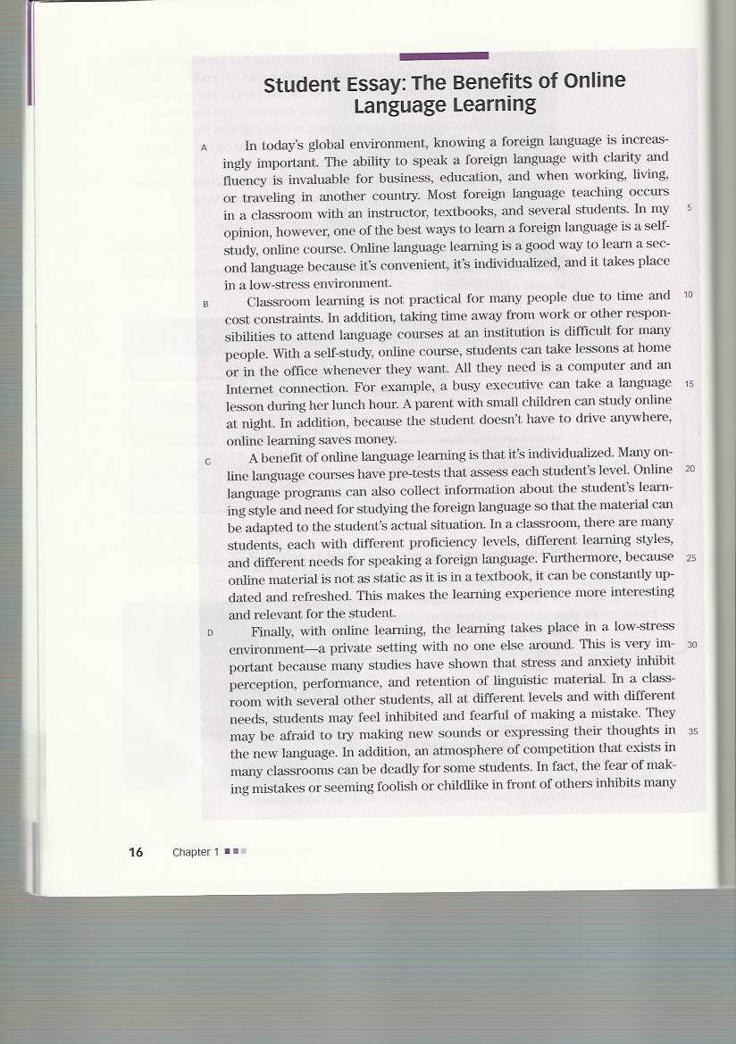
Student Essay : The Benefits of online
Language Learning
العالم المحيط بنا في هذه الايام يعرف باهمية تزايد اللغه الاجنبيه . القدرة على التحدث باللغة الاجنبيه بوضوح وطلاقه يكون ذات قيمه , العمل , التعليم وعندما تعمل لتعيش او تسافر لدوله اخرى , على الاغلب تدريس اللغات الاجنبيه تتم في فصول بوجود معلم وكتاب وبعض الطلاب ,برأي .
بالاضافه ان احد افضل الطرق لتعلم اللغة الاجنبيه هو التعليم الذاتي , عبر الانترنت.
دراسة اللغة الاجنبيه عبر الانترنت طريقه جيده لتعلم لغه ثانيه لانها مريحه وتميزت واخذت مكانا في اخفاض التوتر المحيط بنا .
نظام الفصول الدراسيه ليس عمليا للعديد من الناس , الوقت الكافي وثمن التقيد بالاضافة الى الوقت المأخوذ ابعد من العمل او المسؤليات لحضور كورسات اللغه بالمعاهد صعبه للعديد من الناس . بالتعليم الذاتي كورسات التعليم عن بعد تكمن الطلاب من اخذ دروس بالمنزل او المكتب وقتما يريدون . كلهم يحتاجون الكمبيوتر واتصال الانترنت ,, مثلا المدير المشغول يستطيع دراسة اللغه خلال فترة غدائه ,الاباء مع اطفالهم يكمن دراسة اللغه اون لاين ليلا.
بالاضافه الى الطلاب الذين ليس لديهم سائق لاي مكان يتعلمون اون لاين لحفظ المال.
الفائده من تعلم اللغه اون لاين كانت مميزه . العديد من برامج وكورسات اللغه لديها اختبار اولي لتقيم كل مستويات الطلاب . برنامج اللغه عبر الانترنت يمكن ان تجمع معلومات عن نظام تعلم الطلاب واحتايجهم للتعلم اللغه الاجنبيه لذلك لتصبح المواد مناسبه لوضعهم الحالي .
في الفصول يوجد العديد من الطلاب لكل مستوى مهاره مختلفه , يختلف نظام التعليم ويختلف الاحتياج للتحدث باللغه الاجنبيه .
علاوة على ذلك ان المواد في التعليم عن بعد ليست ثابته مثل الكتاب يكنها ان تصبح ملائمه ومتجدده باستمرار.
هذا يجعل خبرة التعلم اكثر تشويقا وارتباطا بالطلاب.
اخيرا :
التعليم عن بعد ياخذ مكانه في اخفاض التوتر المحيط بنا . من الطلاب يرون ان ذلك الضغط والقلق يمنع ادراك واداء وحفظ مواد اللغه. في الفصل مع الطلاب الاخرين كل المستويات مختلفه مع احتياجات مختلفه, الطلاب ربما يمنعهم شعور الخوف من ارتكاب الاخطاء , هم ربما يخافون من محاولة جعل اصوات جديد هاو تفكير تعبيرهم باللغه الجديده .
بالاضافه الى جو التنافس يستمر ذلك في الفصول الدراسيه الذي قد يقتل روح الكثير من الطلاب.
في الحقيقه الخوف يجعل الاخطاء يظهر بلاهه وسخافه يواجهه العديد من الناس الاخرين التي تعيقهم من النجاح في برامج اللغة الاجنبيه.
التعلم عن بعد يحل كل المشاكل . فقط بالكمبيوتر والميكروفون, برنامج اللغه اون لاين جيد والعديد من الطلاب يمكن ان يضع تقديم رائع بدون خوف .
الفائده :
فوائد برامج التعليم الذاتي عبر الانترنت اقل تكلفه للناس ويمكنهم عملها في أي وقت ويمكنهم فعلها فقط بخصوصيه في منزلهم او مكتبهم.
هذه الميزه الاخيره هي اهميه خاصه في ان الكثير من الناس يشعرون بقدر اعاقهم من الاكتساب وملاحظة مهارات اللغه عندهم , يكونون لوحدهم, بالاضافه حجم البرامج عن العديد من المعاهد فرصها محدود للطلاب اللغات الاجنبيه لاخذ استعداد شخصي كافي.
هذه فقط القليل من اسباب فوائد كورسات اللغه عبر الانترنت تكون طريقه جيده للعديد من الناس لتعلم اللغه الاجنبيه.

((خلاصه الموضوع <<< هذه من عندي ))
ان فوائد التعلم عن بعد توفير للمال , مرونة الوقت , توفير الخصوصيه .

ترجمة القطعة الثالثه 27- 28
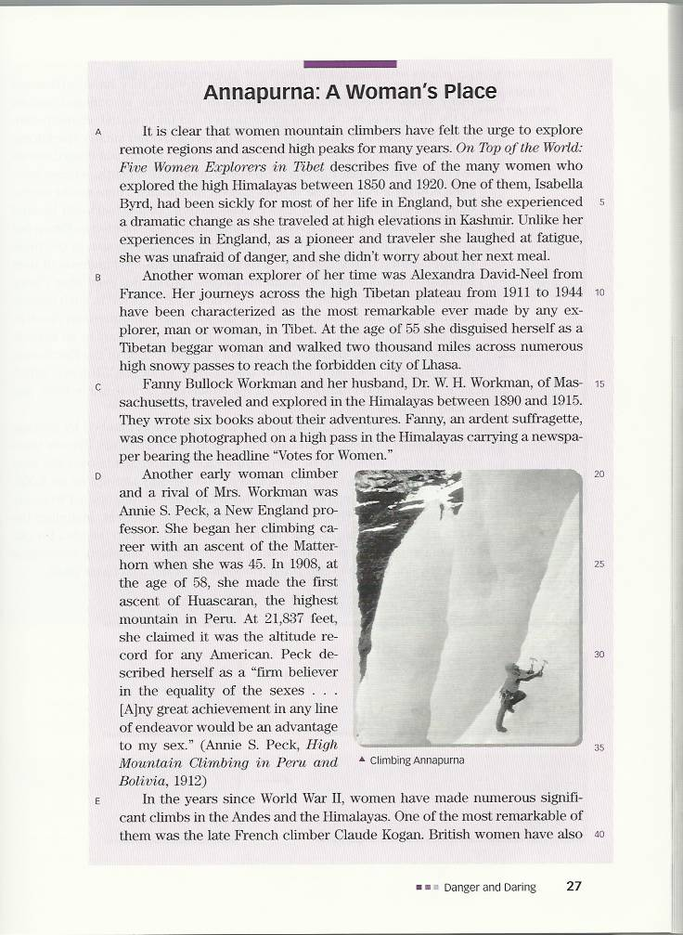
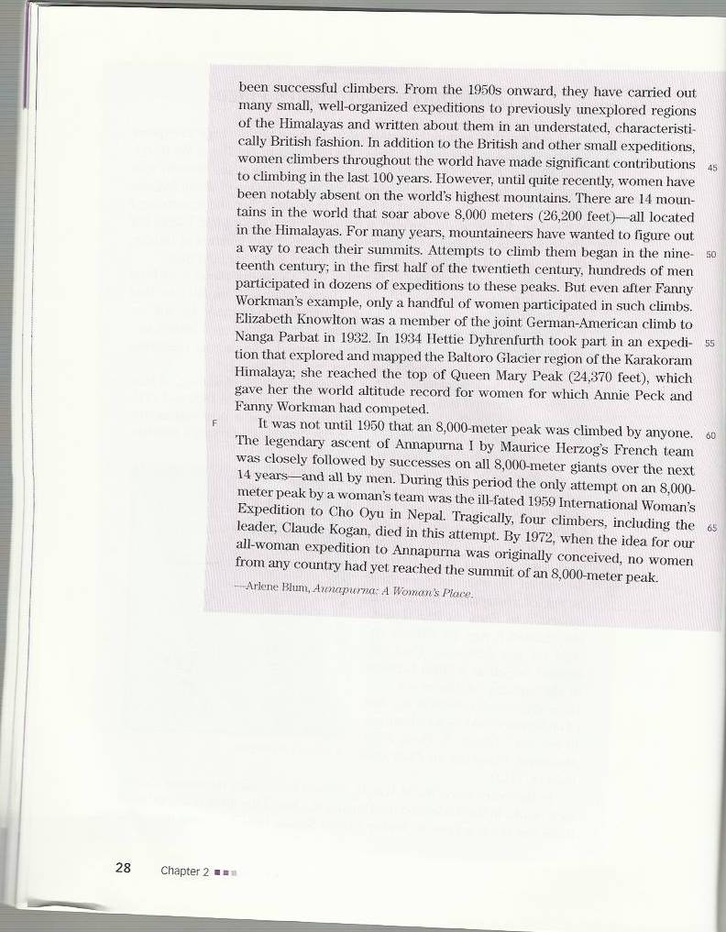

Annapurna : womans Place
من الواضح ان متسلقي الجبال اشعرت المراة برغبة ملحة لاكتشاف مناطق بعيده وصعود القمم العليه لسنوات عديده . في مقدمة 5 نساء مكتشفات في منظمة العالميه , تصف خمس من العديد من الناس اللاتي اكتشفن جبال الهملايا بين عام 1920- 1850 واحده منهم كانت ايزبيلا برد . كانت مريضه في معظم حياتها انجلترا لكنها جربت تغيرات مثيره هي كذلك رحلت الى مرتفعات عاليه في كشمير . عكس تجربتها في انجلترا , استمتعت بالتعب كاالرحاله والرائد لم تكن خائفه من المخاطره ولم تقلق من الاميال المقبله .
اكتشف مرأه اخرى في وقتها اسمها الكسندرا ديفيد نيل من فرنسا. جوالتها عبر قمة التبت العالميه كانت من 1944- 1911 تميزت بانها بروعتها اكثر من أي وقت مضى من قبل أي مستكشف . رجل وامراة في التبت .
عن عمر يناهز 55 اقنعت نفسها بانها مثل قمة التبت بانها امرأه صامده مشت 2000 ميل عبر عدة قمم ثلجيه متواصله اسفل مدينة لاسا. فاني بلوك ورك مان وزوجها, Dr.W.H, ورك مان في ماساشوتسس سافر واكتشف في الهملايا مابين عام 1890 الى 1915 هم كتبوا 6 كتب عن مغامراتهم فاني وهي سوفرجت العاطفيه , تصورت ذات مره على ممر عالي على جبال الهملايا نقلتها الجرائد ب ( Votes for Women) .
امراة اخرى بدات تتسلق ومنافسه للمسز ورك مان .كانت آني اس بيك بروفسوره انجليزيه جديده . بدات مهنة التسلق بصعود ماترهون Matterhorn عندما كلن عمرها 45 , وفي 1908 عندما كان عمرها يناهز 58 جعلت اول صعود لـ Huascaran اعلى جبال في بريو . تسلقت عند قاع 21,837 وكان تسلقها تدوين لارتفاع أي امريكي .
بيك وصفت نفسها بانها (( المومنه الراسخه في المساواه بين الجنسين )) أي انجاز عظيم في أي خط سعي او جهد يمكن ان يكون مميز لبني جنسها.
اني بيك هي متسلقه اعلى قمة جبل في بيور وبوليفبا عام 1912 .
منذ سنوات في الحرب العالميه الثانيه , حققت المأة من التسلقات المهمه في جبال الانديز وجبال الهملايا احد ابرزهم كان المتسلق الفرنسي الراحل كلودي كوجين .
المراة البريطانيه ايضا تسلقت بنجاح , من بعد 1950 , نفذو ونظموا جيدا عدة رحلات صغيره الى المناطق غير المكتشفه مسبقا في جبال الهملايا, وكتبو عنهم في تصريحات باسلوب بريطاني مميز .
بالاضافه الى الرحلات الاخرى البريطانيه الصغيره تسلقت المراة في العالم وصنعت مساهمات مهمه للتسلق في السنوات العشر الاخيره .
على الرغم من انه قبل عهد سابق تماما المراة المرموقه غابت على قمم جبال العالم . يوجد 14 جبل في العالم يبلغ ارتفاعها حوالي 8,000 متر كلها وجدت في جبال الهملايا.
لعدة سنوات , متسلقي الجبال ارادو تقييم طريقة تمتد الى قمة تلك الجبال . محاولات لتسلقهم توقفت في القرن التاسع عشر, في بداية منتصف القرن العاشر , الالاف الرجال اشتركو باعداد كبيرة للرحلات الى قمم هذه الجبال . لكن حتى بعد المراة فاني ورك مان مثلا, سوى القليل من النساء اشتركوا في مثل هذا التسلق للجبال .
اليزابيث مون لوتن كانت عضو في رابطة التسلق الالمانيه والامريكيه الى نيجياباربيت عام 1932 .
في عام 1934 هيتي دير نفرت اخذ جزء من لبعثات التي اكتشفها وخطط بالتوركالاسير هملايا الكراكورام.
وصلت اعلى قمة جبل الملكة ماري (24,370 قدم ) التي اعطتها تدوين ارتفاع العالم للمراة اني بيك و فاني وورك مان اللاتي تنافسو .
حتى عام 1950 لم يكن قمة 8,000 متر يتسلقها احد .
الصعود المشهور لـ انانابيورن الاول بواسطة ميورس هيروز الفريق الفرنسي كان قريبا تبعة نجاح عمالقة على 8,000 متر على السنوات الاربع القادمه بواسطة كل الرجال.
خلال هذه الفتره محاولات فقط على قمة جبل 8,000 كان بواسطة الفريق النسائي ال فاتيد 1959 الرحلات النسائيه المشهوره الى كوا اويا في النيبال .
المأساه , تشمل 4 متسلقين بقيادة كلودجين ماتوا في هذه المحاوله . بعام 1972, عندما كانت فكرة بعثة لكل النساء الى انا نابورن كانت مجرد فكره مبدئيه , ليست المراة من أي مدينه وصلت بعد الى قمة الجبل لقمة 8,000 متر.
ترجمة القطعة الرابعة ص 48 – 49

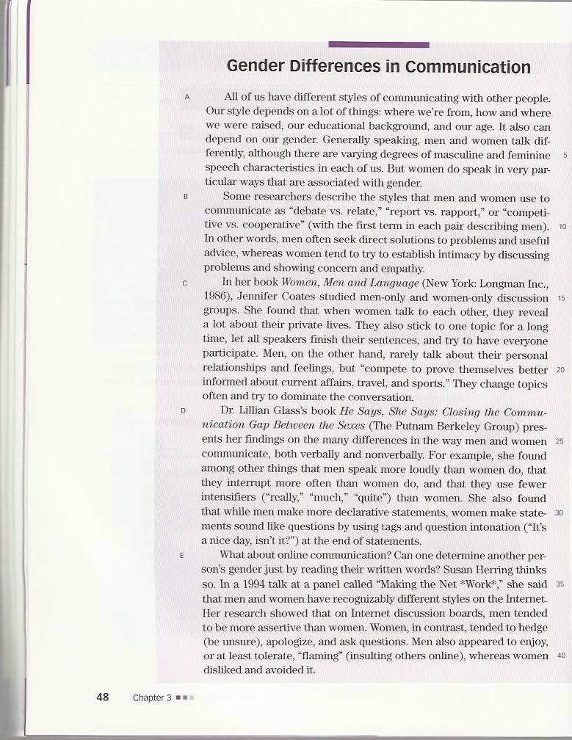
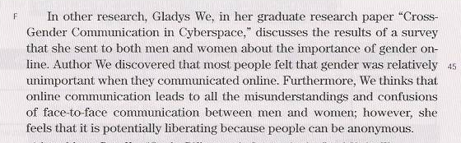
Gender Differences in Communication
كل منا لديه انظمه مختلفه للتواصل مع الناس الاخرين . لدينا نظام يعتمد على الكثير من الاشياء : من اين نحن؟ كيف واين نحن نبرز خلفيتنا التعليمية , واعمارنا . هي يمكن ان تعتمد على الجنسين , المتحدث عموما , رجالا ونساء يختلفون في الحديث مع انه يوجد درجات متغيره في خصائص الكلام للإناث والذكور لكل منا. لكن المرأة تتحدث بطريقه متغيره خاصه لعلاقتها مع الجنسين .
يصف بعض الباحثين نظام الرجال والنساء لاستخدام تبادل الافكار مثل , المناقشه , الربط , التقرير, صلة , التنافس , التعاون , ( بالمره الاولى في العلاقه التي يصفها الرجل )
بمعنى اخر الرجال يسعى مباشره لحل المشكله والنصيحه المفيده . بينما النساء تميل لمحاولة تأسيس الموده ومناقشة المشاكل وعرض الاهتمام والعاطفه.
في هذا الكتاب لغة النساء والرجال ( نيويورك عام 1986 في دراسة للشاب جنيفر مناقشة المجموعات الرجال لوحدهم والنساء لوحدهم ) هي وجدت ان النساء عندما يتحدثون مع بعضهم يظهرون الكثير عن حياتهم الشخصيه , يتمسكون بموضوع واحد لوقت طويل .
اما الرجال من جانب اخر , حقيقتا يتحدثون عن علاقتهم الشخصيه وشعورهم لكن يتنافسون ليثبتوا لأنفسهم المعلومات الافضل عن مصالحهم الحاليه, السفر , والرياضه , هم يغيرون المواضيع احيانا ويحاولون السيطرة على المحادثة.
كتاب الدكتور ليليان كلاس : هو يقول , هي تقول اغلاق تبادل الافكار يتفاوت بين الجنسين ( مجموعة بيتام بيركلي ) أحضرت هنا نتائج لاختلافات عديده في طريقة تبادل افكار الرجال والنساء كلاهما شفوي وغير شفوي . مثلا , هي تبدأ ضمن اشياء اخرى الرجال يستخدمون القليل من عبارات التاكيد مثل ( حقا, اكثر , تماما ) من النساء.
هي ايضا تبدأ ذلك عندما يجعل الرجال تصريحات الكلام اكثر . النساء تصنع اصوات الكلام مثل السؤال باستخدام النهايه ونبرة السؤال تكون ( كم هو يوم جميل , اليس كذلك ؟ عند نهاية الكلام .
ماذا عن تبادل الافكار مياشره ؟ يمكن ان ينتهي احد ما لشخص من الجنس الاخر فقط قراءة وكتابة الكلمات ؟
سوزان هيرنق اعتقدت كذلك . في عام 1994 تحدث عن الفراغ سمي بـ ( عمل النت ) هي قالت الرجال والنساء لديهم انظمه متميزه مختلفه على النت . عرض بحثه على النت ناقشه على خشبة المسرح,الرجال يصرون الحضور اكثر من النساء.
بالمقارنة المراة تحضر الى صف ( تكون غير متاكده ) تعتذر وتسأل سؤال . الرجال ايضا يبدون مستمتعين او يتحملون اقل ( عند انفعالهم ) يشتمون الاخرين على النت , على عكس المراه تكره ذلك وتتجنبه.
في بحث علمي اخر , غلادييس وي , في موضوع بحث تخرجها ( عبر تبادل افكار الجنس في الانظمه الالكترونيه ) ناقشت نتيجة ذلك . ارسلت كلامها الى الجنسين عن اهتمام الجنسين على الانترنت .
الكاتبه وي اكتشفت ان شعور معظم الناس من الجنسين كان بصوره نسبيه غير مهم عندما هم يتواصلون على النت . علاوة على ذلك , وي اعتقدت ان تواصل النت يوصل الى الكل سوء الفهم والارتباك عند التواصل وجها لوجه بين الرجال والنساء لأنهم أناس مجهولون .

ترجمة القطعه الخامسه ص 64 – 65 – 66
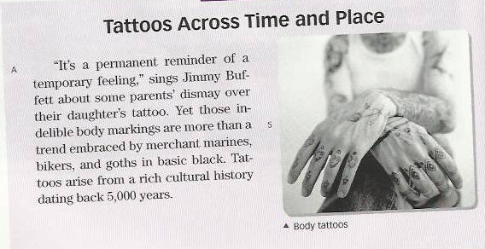
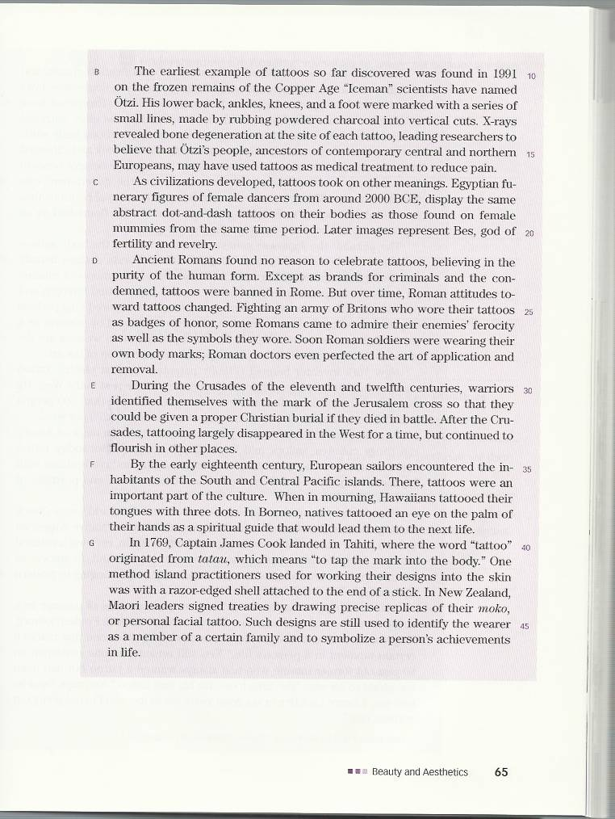
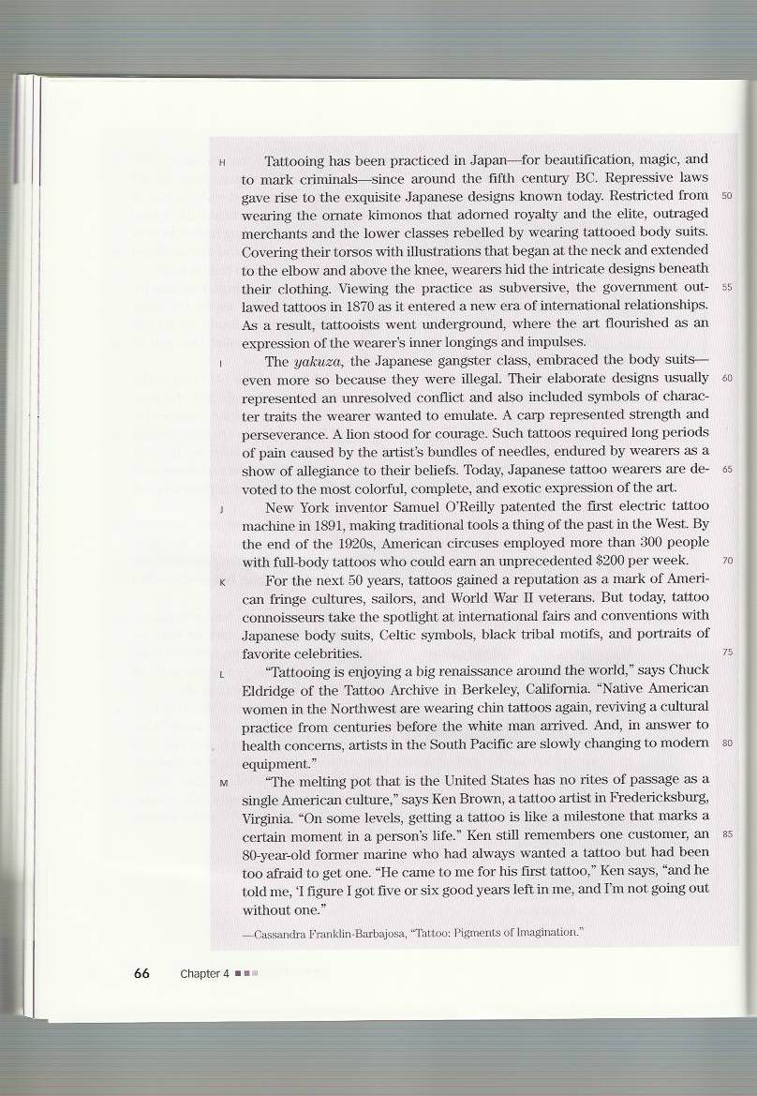
Tattoos Across Time and Place
هو تذكير دآئم لشعور مؤقت , قول جوني بوفيتَ بعض آلآبآء وآلامهآت ينزعجونَ من وشمَ بنآتهمَ . بعد هذه علامات لا تمحى الجسم أكثر من اتجاه يسلكه مشاة البحرية آلتجآرية و سآئقو آلدرجآتَ و آلزنوجَ ( الطبقه السوداء ) نشأ الوشم من تاريخ ثقافي غني يعودَ آلى 5000 سنهَِ
آقرب مثآل آكتشف بعيد جدآ وجد سنة 1991 من بقآيآ متججمدةِ من آلعصر آلنحآسي ( رجل الثلج ) سموه آلعلمآء ( أوتز ) ( قلت لكم مو آنآ ) . أسفل الظهر , الكاحلين , الركبتين و القدم حطو فيهآ علآمآتَ سلسةِ خطوطَ صغيرةِ بوآسطة فرك مسحوق آلفحمَ فيَ تقآطع عمودي . الاشعة كشفت عظآم تكونت في كل جهة من آلوشمَ , الاوائل القائدين للبحث صدقو جمآعة ( اوتز ) , اسلآفهم وآلمعآصرين في آلوسط و اوروبآ الشمآليه آستخدمو آلوشم كعلآج طبي لتقليل آلآلم .

وكمآ آلحضآرة تطورت , الوششمَ آخذ منحنيآإت آخرى . آلرآقصآت آلمصريآإت آلمشهورآإت من 2000 قبل الميلاد في جميع الأنحاء , يعرض نفس التفصيل نقط وخطوط الوشم في اجسآمهم في آلموميآء آلآنثى في نفس الفترة . لآحقآ يوضح صورة آلهة آلخصوبه و آلسعآإدة
الرومآن آلقدآمى شآفو آن مآفي سبب حق يحتفلون بآلوشم , عندهم مصدآقية بطهآرة آلآنسآإن. عدآآآآ مجموعة من آلآششرآإر و آلمجرمين , آلوشم ممنوع في رومآ . لكن مع مرور آلوقت , اتجاه العلمآء عن الوشم تغير . المقآتلين اعدآئهم آلبرطآنيين آلذين يضعون آلوشم رمز للشرف , بعض الرومآنيين معجبين بأعدآئهم بشده فضلا عن الرموز اللذين يضعونهآ . قريبآ الجنود آلرومآنيين حطو لهم وشم حتى آتقنو آلدكآتره آلرومآنيين فن وضعه ومسحه .
طوآل الحمله الصليبيه الحادية عشر و الثانية عشر المحآربين حددو آجسآمهم بوشم الى آلقدسَ (علشآن تعطيهم ميزه آنهم مسيحيين ) ويندفنو في مقبرتهم اذا مآتو في معركة . بعد الحمله الصليبيه الوشم اختفى في الشرق لفترة , لكن وآصل وآزدهر في آمآكن آخرى .
ببداية القرن الثامن عشر , واجهوا لبحاره الاوربين سكان جنوب ووسط جزر الباسيفك. هناك كان الوشم جزء مهم من ثقافاتهم . عندما يكونون في حالة حداد , جزر الهاواي يوشمون السنتهم بثلاث نقاط . في بورنيو , وشم المواطنين عيون على راحة ايديهم كدليل روحي لتقودهم الى الحياة القادمه.
في عام 1769, كابتن جيمز كوك هبط في تاهايتي , عندما كلمة تاتو ولدت من كلمة تاتا, التي تعني (( حفر الاشاره داخل الجسم )) احد اساليب ممارسات الجزيره استخدمت لعمل شكل على الجلد بحافة الموس الموصول نهاية قشرته بعصا. في نيوزلاندا القائد ماوري وقع وثائق برسم فني مميز للـ موكو او وشم وجه الشخصي . كتصميم يبقى استخدامه ليعرف مناسبه معينه كعضو لعائلة متوسطه ويرمز لانجازات الاشخاص في الحياة .
الوشم له ممارسات في اليابان – للجمال , للسحر , وعلامات للمجرمين - منذ حوالي خمسة قرون . قمع قوانين تعطي زيادة شكل اناقة اليابانين المعروفه هذه الايام . محصوره من لبس الزينه كيمونوس الي يتزينون به الملوك والصفوه وترويع التجار وتمردت الطبقه الطبقه الفقيره بلبس او وشم الجلد .حماية اجسامهم بالتزين ينتهي بالرقبه ويمتد الى مرفق اليد وفوقا لركبه, ينقش جلده بتصميم صعب تحت ملابسهم. رؤية ممارسة الشغب , الحكومه الخارجه عن القانون في عام 1870 كما ادخلو منهج جديد للعلاقات العالميه . نتيجة ذلك ذهبو بسريه , عندما ازدهر الفن كظهور نقوشات اشتياق ورغبه داخليه .
ياكوزا , طبقة سفاحي اليابان , ملامسة ملابس ملائمه للجسم اكثر لانها كانت محظوره .هم فصلو تصميم عادتا يرمز ال ى معركه غير منتهيه وايضا يشتمل على رموز تظهر حالة الشخصيه التي ارادو تقليدها . رمزو للضجر والقوه , والمثابره. وقفة الاسد بشجاعه مثل الوشم يتطلب فترات طويله للالم بسبب فنون ربط الابره , يعاني منها مرتديها كاظهار للولاء للايمانهم .ارتداء الوشم الياباني اليوم اقترح معظمه ملون , كامل , اسلوب فني ملقت للانظار .
في نيويورك المخترع سمول : سجل براءة اختراع لاول وشم باالاله الكهربائيه في عام 1891 , جعل الادوات العاديه شي في ماضي الغرب . بوشم كامل الجسم استطاع كسب منقطع النظير 200 دولار كل اسبوع .
للـ 50 السنه القادمه نال الوشم سمعه كاضافه شكل ثقافه امريكيه , البحاره , وجنود الحرب العاالميه الثانيه . لكن اليوم خبراء الوشم القو الضوء على الاسواق العالميه واتفاق مع ملابس الجسم اليابانيه , رموز سليتي , افكار قائل السود (الزنوج) ,صور المشاهير المفضله .
التوشيم متعه كبيره للنهضه الاوروبيه حول العالم , قالها تشيك الدريج للوشم ارشيف في بيركيلي , كاليفورنيا , المرأة المواطنه الامريكيه في الشمال الغربي تردتي الوشم الياباني مره اخرى , تبعث ممارسة ثقافه من قرون قبل وصول الرجال البيض . و في اجابة للاهتمامات الصحيحه الفانون في جنوب الباسيفك تغيرو ببطئ الى معدات الحديثه .
((تذويب الزجاج في الولايات المتحده لا تمر بطقوس مثل الثقافه الامريكيه )) قالها كين برون , الفنانون في فريديريسكبرج , فيرجينا . على بعض المستويات , حصول الوشم يكون كنقطة تحول لتلك الاشارات وسط فتره في حياة الاشخاص . كين ظل يتذكر احد العملاء عمره 80 سنه عضو سابق كان دائما يتمنى الوشم لكنه يخاف ايضا للحصول عليه . (( هو اتى الي للوشم اول مره )), كين قال , وقال لي قدرت ان احصل على 5 الى 6 سنوات جيده في مسيرة حياتي , ولم اخرج بدون واحده .
ترجمة القطعة السادسه ص 73

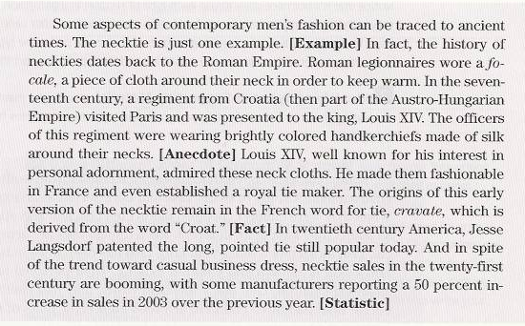

ويمكن إرجاع بعض جوانب الأزياء الرجالية المعاصرة إلى الزمن القديم . فربطة العنق ليست سوى مثال واحد.
(مثال) وفي الواقع ، فإن التاريخ من ربطات العنق تعود إلى الإمبراطورية الرومانية وارتدى الفيلق الروماني (فوكلي) قطعة من القماش حول رقابهم من أجل الدفء.
في القرن السابع عشر، وكتيبة من (كروشيا) (جزءا من الإمبراطورية النمساوية الهنغارية) زار باريس وقدم للملك لويس الرابع عشر. ضباط الكتيبة من هذا، فكانوا يرتدون المناديل الملونة الزاهية المصنوعة من الحرير حول أعناقهم .
(حكاية) لويس الرابع عشر، والمعروفة جيدا لمصلحته في الزينة الشخصية إعجاب هذه الملابس الرقبة . جعلهم الشائع في فرنسا، وأنشأ حتى لصناعة الملكية ربطة عنق. فأصول هذه الكلمة من ربطة عنق جاءت من الكلمة الفرنسية وتعني ربطة عنق. فهي مشتقه (كرتي)، تخفيف من كلمة (كرواتي) .
(حقيقة) في القرن العشرين أمريكا، على براءة اختراع )جيسي لنجز دورف ) منذ فترة طويلة وأشار إلى ربطة عنق فأنه ما زال يتمتع بشعبية لهذا اليوم . وعلى الرغم من الاتجاه نحو اللباس الأعمال عادية. مبيعات ربطة عنق في القرن الحادي والعشرين تزدهر مع بعض الشركات المصنعة الإبلاغ عن 50 في المئة في نسبة المبيعات في 2003 مقارنة بالعام السابق (الاحصاء).

ترجمة الاخت ملاك الروح الله يجزاها خير .

